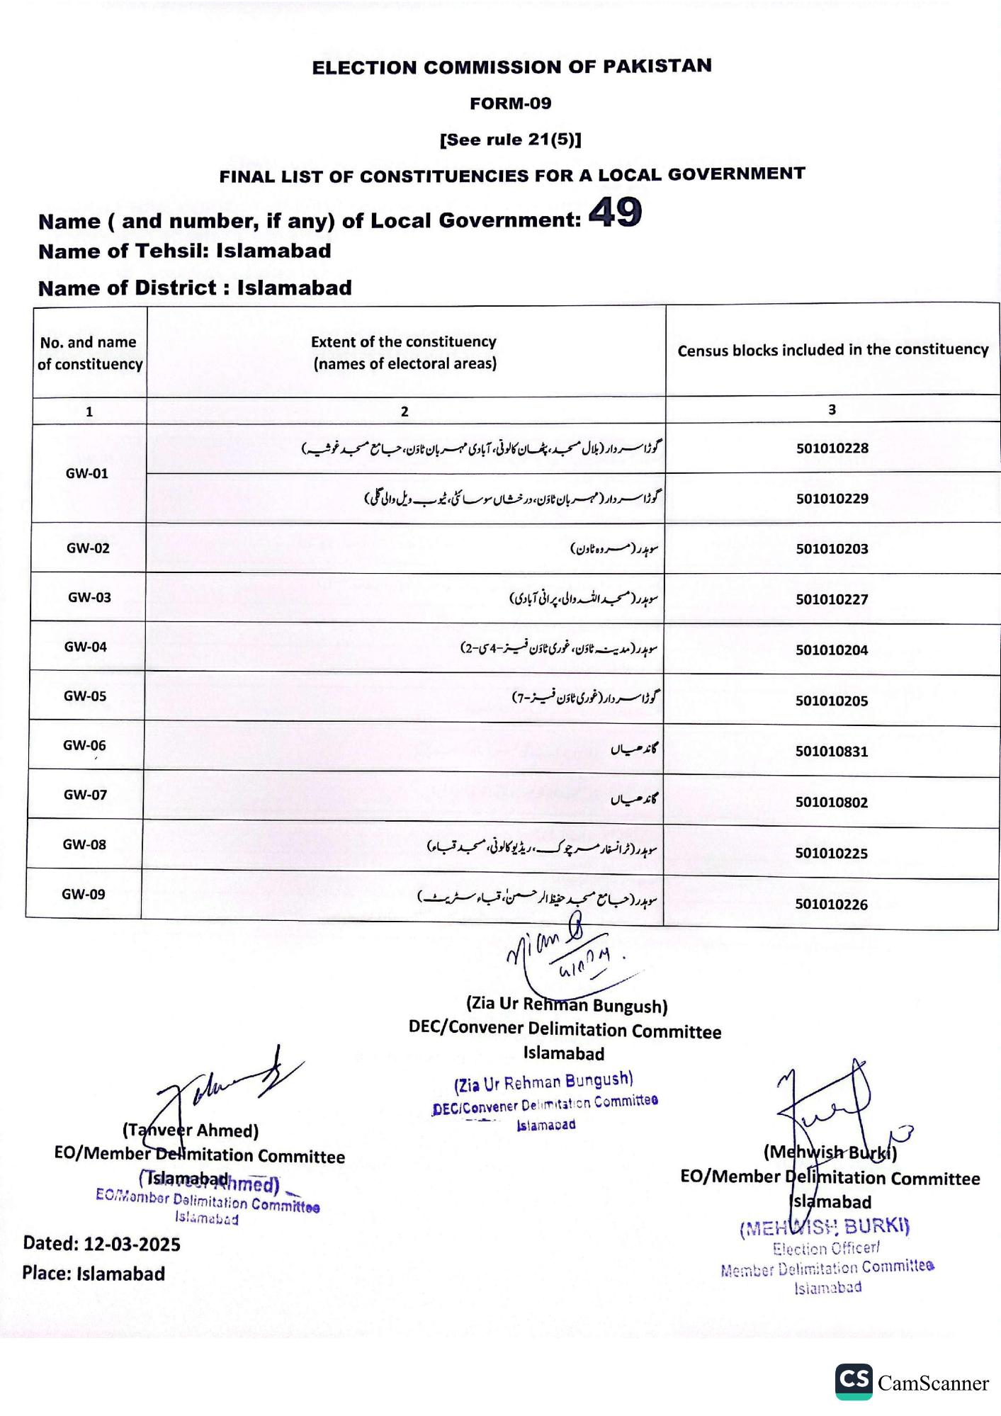
ELECTION COMMISSION OF PAKISTAN
FORM-09
[See rule 21(5)]
FINAL LIST OF CONSTITUENCIES FOR A LOCAL GOVERNMENT
Name (and number, if any) of Local Government:
49
Name of Tehsil: Islamabad
Name of District: Islamabad
No. and name of constituency
Extent of the constituency (names of electoral areas)
1
GW-01
GW-02
GW-03
GW-04
GW-05
GW-06
GW-07
GW-08
GW-09
2
گوڑا سر دار (بلال مسجد ، پٹھان کالونی، آبادی مہربان ٹاؤن، جامع مسجد غوشیه)
گوڑا سردار ( مهربان ٹاؤن، درخشاں سوسائٹی، ٹیوب ویل والی گلی )
سوہدر (مروہ ٹاون)
سوہدر (مسجد اللہ والی، پرانی آبادی)
سوہدر (مدینہ ٹاؤن، غوری ٹاؤن فیز -4سی-2)
گوڑا سردار غوری ٹاؤن فیز -7-
گاندھیاں
گاندھیاں
سویدر ( ٹرانسفار مر چوک، ریڈیو کالونی، مسجد قباء)
سوہدر (حب مع مسجد حفیظ الرحمن، قباء سٹریٹ)
Census blocks included in the constituency
(Tanveer Ahmed)
EO/Member Delimitation Committee
(Tslamabadhmed)
EOMember Dalimitation Committee Islamabad
Dated: 12-03-2025
Place: Islamabad
nian. पातील
(Zia Ur Rehman Bungush)
DEC/Convener Delimitation Committee
Islamabad
(Zia Ur Rehman Bungush)
DEC/Convener Delimitation Committee
Islamapad
3
501010228
501010229
501010203
501010227
501010204
501010205
501010831
501010802
501010225
501010226
(Mehwish Burki) EO/Member Delimitation Committee Islamabad
(MEHWISH BURKI)
Election Officer/
Member Delimitation Committee
Islamabad
CS CamScanner

